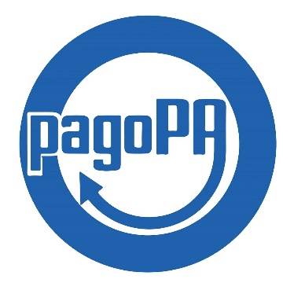
PagoPA é il nuovo sistema di pagamenti elettronici realizzato per rendere più semplice, sicuro e trasparente qualsiasi pagamento verso la Pubblica Amministrazione.
A partire da febbraio 2021 PagoPA diventerà l'unica modalità per eseguire pagamenti in favore della Pubblica Amministrazione.

Il Comune di Eboli ha predisposto il Portale dei pagamenti Pago PA su:
https://eboli.comune.plugandpay.it/
che permette, utilizzando un qualsiasi dispositivo che disponga di una connessione ad internet, di regolarizzare la posizione debitoria nei confronti del Comune, scegliendo un metodo di pagamento tra quelli principali: bonifici bancari, carte di credito o debito o prepagate.
Il pagamento può avvenire in forma anonima o attraverso una registrazione che consentirà, in questo modo, di avere anche il riepilogo di tutti i pagamenti effettuati e le relative ricevute.

COME FARE:
Dal sito del comune di Eboli: https://comune.eboli.sa.it/
Servizi on-line \ Pago PA Link https://eboli.comune.plugandpay.it/
Cliccare su Pagamento Spontaneo
In Servizi Cimiteriali, nel campo SCEGLI UNA TARIFFA è possibile selezionare il servizio che interessa. Compilare tutti i campi che compaiono a video e selezionare PAGA ORA per pagamenti immediati con carta di credito oppure STAMPA per stampare l’avviso pagabile presso la propria banca, Poste Italiane e presso le tabaccherie o gli esercenti aderenti al circuito (SISAL, Lottomatica e altri)
Le altre voci presenti in Pagamento Spontaneo sono:
Servizi Cimiteriali- Concessioni Loculi e Ossari
Servizi Cimiteriali – Altri Importi

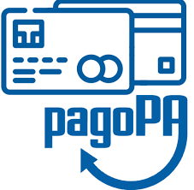
(eventuali indicazioni dall’ufficio)
CAUSALE ________________________________________________________________________________________________________________________________________________________________________________________________________________________________________________________________________________________
IMPORTO______________________________________

